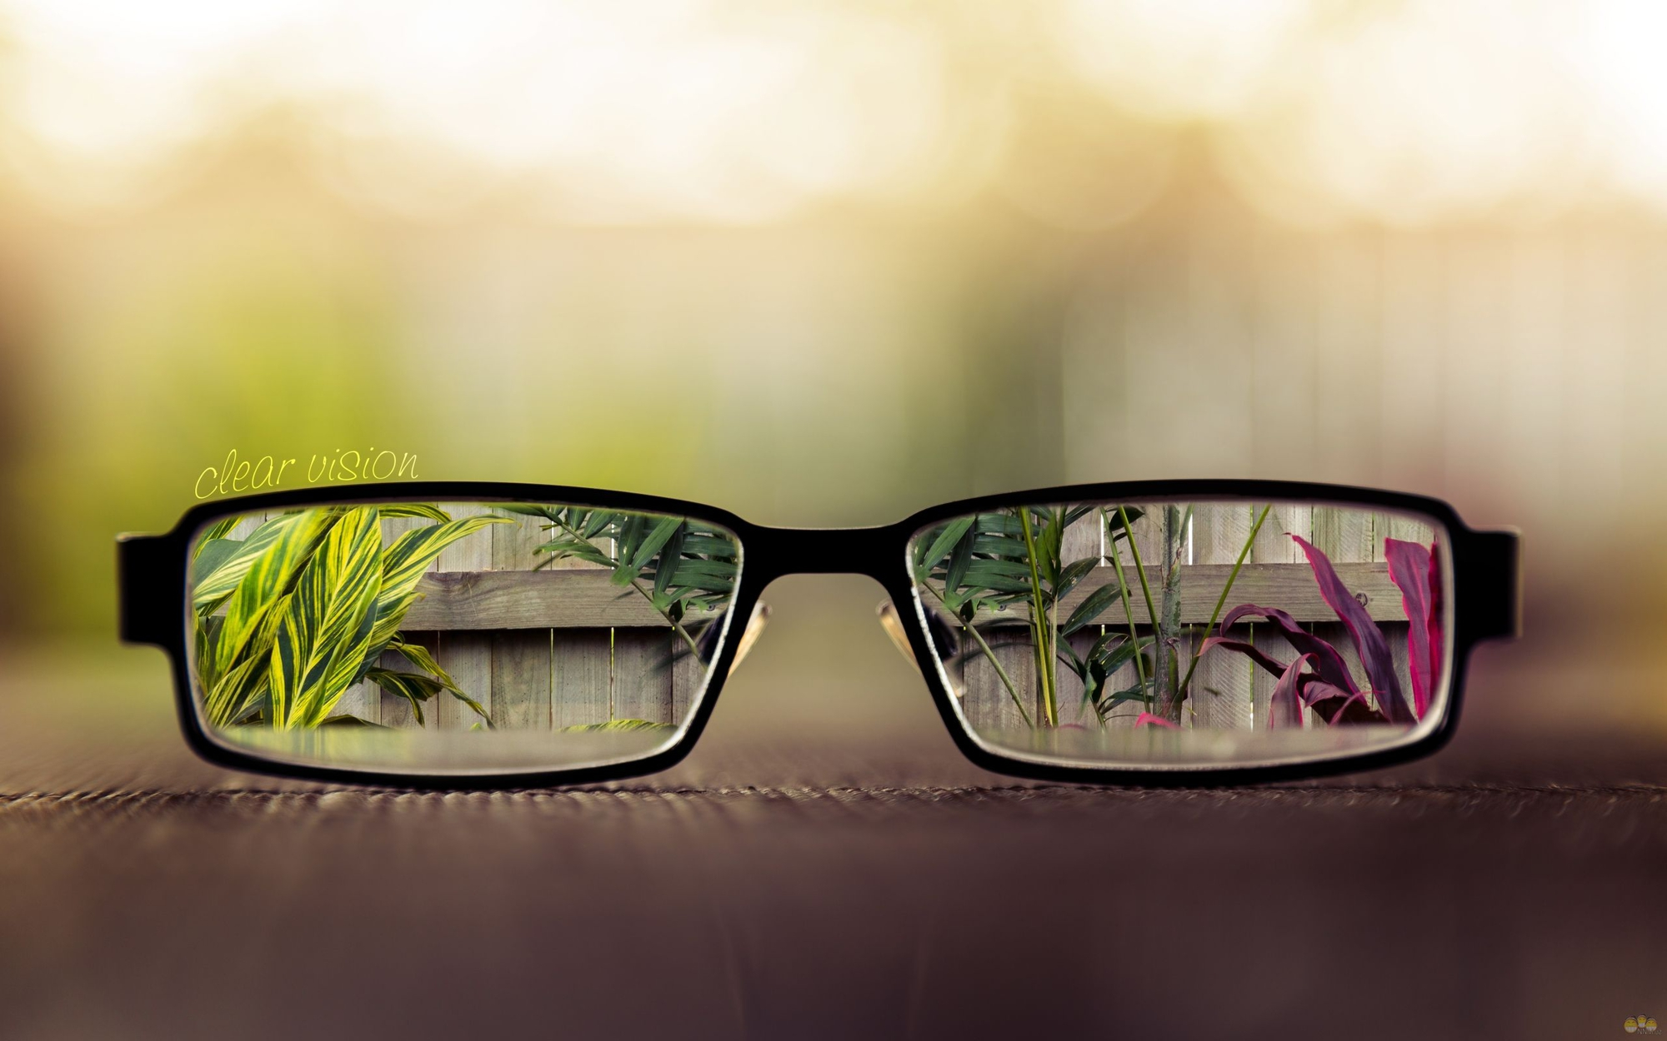
Как уберечь зрение, работая за компьютером?
(Виділене жовтим кольором – виділити як цитати-вставки)
Сегодня, в век компьютеризации каждый среднестатистический работник по восемь и более часов в день проводит перед монитором. У многих появляются жалобы на резь в глазах, их быструю утомляемость, усиленную слезоточивость, снижение резкости зрения. О том, как сохранить свое зрение и не допустить появления серьезных заболеваний глаз, расскажет врач-окулист Екатерина Гущина.

– Так все же, вреден ли компьютер для глаз?
- На самом деле, многочасовая работа за компьютером далеко не безобидна и представляет серьезную угрозу для здоровья человека. Могут возникнуть проблемы, связаны с лучезапястным суставом, позвоночником, сосудами нижних конечностей, но больше всего страдают глаза. Возникают симптомы так называемого компьютерного зрительного синдрома.
Все симптомы условно можно разделить на две группы. Первая, «зрительная», связана с ухудшением зрения, вторая, «глазная», — с неприятными ощущениями в глазах.
Симптомы «зрительной» группы: снижение зрения, быстрая утомляемость при чтении, затруднение перефокусировки с ближних предметов на дальние – связаны с нарушением работы внутренних и наружных мышц глаза. В норме мышцы глаза обеспечивают качественное и объемное зрение, позволяют воспринимать предметы, расположенные на разных расстояниях от глаз благодаря четкости и тонкости их движений.
Длительная зрительная фиксация на близких объектах, длительное воздействие на глаза очень яркого света, любое зрительное переутомление, что наблюдается при работе с компьютером, являются причинами возникновения спазма мышц глаза. Несвоевременная диагностика и отсутствие правильного лечения, длительный (более года) стойкий спазм глазных мышц приводит к формированию различной степени близорукости. Впоследствии понадобятся очки с минусовыми диоптриями.
Симптомы «глазной» группы: зуд, чувство жжения и «песка» в глазах, покраснение глаз. Причиной является дефицит слезной пленки на поверхности глаза. Слезная пленка служит для питания роговицы, защиты глаз от высыхания и воздействия патогенных микроорганизмов. При работе за монитором человек моргает в 3 раза реже, чем в обычном состоянии. При этом слезная пленка высыхает и не успевает восстанавливаться. Возникает синдром «сухого глаза».

– Как предотвратить синдром «сухого глаза» и ухудшение зрения в целом?
- При работе с компьютером нужно соблюдать общие рекомендации по профилактике синдрома «сухого глаза»: употреблять достаточно жидкости (2-2,5 л воды в день), чаще моргать, чтобы избежать высыхания слезной пленки, соблюдать гигиенические условия работы за компьютером (правильная организация рабочего пространства, расстояние от монитора от 50 до 70 см, угол зрения – от 10° до 30°).
Ухудшение зрения и возникновение близорукости при работе с компьютером — явление ожидаемое и закономерное. Однако сохранить зрение можно благодаря гимнастике для глаз. Именно зарядка для глаз при работе за компьютером может послужить действенным методом, позволяющим забыть о дискомфорте, слезотечении, очках и повышенной утомляемости.
Существуют различные методики и комплексы упражнений для улучшения зрения, улучшающие кровообращение, повышающие тонус мышц, чтобы они легко расслаблялись или напрягались при фокусировке зрения, улучшающие обменные процессы. Их следует делать в течение нескольких минут 2-3 раза в день, желательно до еды. Но результат будет заметен, конечно же, только при условии регулярного выполнения.
Следует сохранять умеренность, чтобы не переусердствовать. Гимнастику нужно делать легко, без напряжения глаз, это очень важно! Поначалу достаточно одного повторения, затем, через пару недель можно выполнять до трех повторений. Это поможет справиться с различными нарушениями зрения, не создавая излишней напряженности мышц. Если чувствуете, что глаза устали, то упражнения лучше прекратить. Следует помнить о противопоказаниях гимнастики для глаз.

– Насколько помогают очки для защиты от компьютера или очки-тренажеры, эффективны ли они?
- Мы видим не глазами, а мозгом. Благодаря преломляющей, фокусирующей и воспринимающей функции глаза, фотохимическим процессам, которые происходят при попадании света на сетчатку глаза, возникает электрический сигнал, который передается в головной мозг, где и формируется изображение.
Глаза адаптированы для принятия отраженного света, который благотворно влияет на процесс зрения. Но есть и активные источники света: солнце, лампочка и в том числе экран монитора. Если длительное время смотреть на источник света, каковым является монитор, это то же самое, что очень долго смотреть на лампочку. Интенсивный насыщенный свет раздражает зрительный нерв, снижается четкость восприятия и как результат – появляется усталость.
Очки, предназначенные для работы за компьютером, благодаря светофильтрам создают комфортные условия: повышается контраст изображения и цветоразличение на экране монитора, что приводит к снижению зрительного утомления и повышению работоспособности. Важно подобрать очки для компьютера, исходя из рода занятий. При работе с текстами нужны очки, усиливающие контраст и убирающие полутона. Если имеете дело с графикой, нужны очки, улучшающие передачу цветов. Для длительной работы за компьютером нужны очки с просветленными линзами, которые не отражают блики.
Наилучшим вариантом станет консультация с квалифицированным специалистом, который поможет правильно подобрать компьютерные очки, опираясь на данные диагностики вашего зрения и собственный опыт.

- Но все же, являются ли компьютерные очки стопроцентной гарантией сохранения зрения?
- Нет. Во-первых, никакие очки не способны заставить пользователя моргать чаще, чтобы не пересыхала роговица. Во-вторых, ни одни очки не снимают напряжение мышц глаза, и мышцы перестают отзываться на смену фокусного расстояния. В-третьих, неправильно подобранные очки усилят напряжение глазных мышц и усугубят состояние. В-четвертых, благодаря использованию защитных очков увеличивается время пребывания за компьютером, а следовательно, увеличивается время влияния на зрение патологических факторов во время работы на близком расстоянии.
Самые хорошие компьютерные очки не могут защитить глаза от вредных воздействий, возникающих при ежедневной продолжительной работе за компьютером. Они лишь уменьшают нагрузку на глаза и делают работу за монитором более комфортной, но не способны спасти от ухудшения зрения, если нарушаются правила бережного отношения к своему здоровью. Давайте глазам отдохнуть, и не надейтесь только на очки для компьютера.
Необходимо помнить, что через каждые 20-30 минут работы за компьютером следует делать перерыв. Во время этих перерывов не стоит читать или смотреть телевизор. Общая продолжительность работы не должна превышать 4-6 часов.
Что касается очков–тренажеров, при их использовании с помощью маленьких отверстий световой поток ограничивается. Благодаря этому рассеивание на сетчатке становится минимальным, увеличивается резкость изображения, усиливается четкость зрения, и внутренние мышцы глаза разгружаются. Эти очки не лечат. Если имеется спазм мышц глаза, то он не исчезает, и тонус мышц не меняется, если одни мышцы утратили его, а другие слишком напряжены. Отзывы о пользе таких очков неоднозначны, существует и ряд противопоказаний к их использованию. Еще раз скажу: не надо надеяться на очки. Глазам нужна гимнастика.

– «Очки вредят здоровью глаз и ухудшают зрение», – утверждает профессор В.Г. Жданов, методикой восстановления зрения которого многие пользуются. Вы согласны с этим выражением?
- Все очень индивидуально и зависит как от состояния мышц глаза, так и от того, насколько правильно подобраны очки. Они помогают человеку видеть хорошо, но в то же время, я согласна, являются «костылями» для глаз. В основном при постоянном ношении очков зрение действительно ухудшается. Проблема в том, что человек, надев очки, удовлетворен результатом и не спешит заниматься глазами. И когда обнаруживает, что очки не помогают, по причине снижения зрения спешит подобрать новые, более сильные очки, забывая или не зная о том, что глазам можно помочь простыми упражнениями.

– Если у человека все-таки плохое зрение, что вы посоветуете: хотя бы время от времени носить очки, линзы или сделать лазерную коррекцию? Насколько безопасно каждое из этих приспособлений?
- Очки – это прежде всего средство коррекции зрения. Если зрение неидеальное и причиной тому является нарушение рефракции, то есть преломления, то очки или линзы помогут видеть хорошо или, по крайней мере, лучше.
Я не сторонник лазерной коррекции. Это ожоги, которые наносят на роговицу в определенном порядке, вследствие чего образуются рубцы, или осуществляется тонкий срез роговицы. Результатом таких вмешательств является изменение кривизны роговицы, а значит, и ее преломления. Зрение улучшается, но при этом причина снижения зрения остается. Поэтому в будущем зрение может ухудшаться. Данная методика, по моему мнению, неэффективна.

– Как уберечь ребенка от проблем со зрением, отправляя в школу или занимаясь с ним дома? Когда ограничивать использование гаджетов и других электронных устройств?
- Чаще всего проблемой учащихся становится приобретенная близорукость. Профилактические мероприятия, препятствующие развитию близорукости, предусматривают здоровое и полезное питание, соблюдение распорядка дня, физическую активность, которая включает и комплекс упражнений для укрепления мышц глаза, а также хорошее освещение рабочей зоны и правильную осанку во время занятий.
Такие чудеса техники, как компьютеры, ноутбуки и различные электронные устройства также вошли в жизнь ребенка. То, что взрослым кажется чудом техники, для детей – вовсе не чудо, а просто любопытная вещь, с которой можно играть.
Вред компьютер приносит в том случае, когда дети, как и взрослые, не соблюдают простые правила, предназначенные для того, чтобы свести к минимуму то влияние компьютера, которое он оказывает на здоровье. А это и снижение зрения, и искривление позвоночника, и возможная психологическая зависимость.
Предлагаются следующие рекомендации: малышам до 6 лет лучше не сидеть за компьютером более 20 минут - и то, желательно, не каждый день. Детям в возрасте 7-8 лет это время можно продлить до 30-40 минут в день, а с 9-11 лет - не более часа-полутора. Поскольку наши глаза напрямую связаны с мозгом, то зрительное утомление сразу скажется на состоянии ребенка, как физическом, так и психологическом.
